非执业会员电子证书下载简易流程

第一步：使用IE8,360及以上版本的浏览器，在兼容模式下访问“中国注册会计师行业管理信息系统”（http://cmispub.cicpa.org.cn），点击页面左侧的“非执业申请进度查询”：
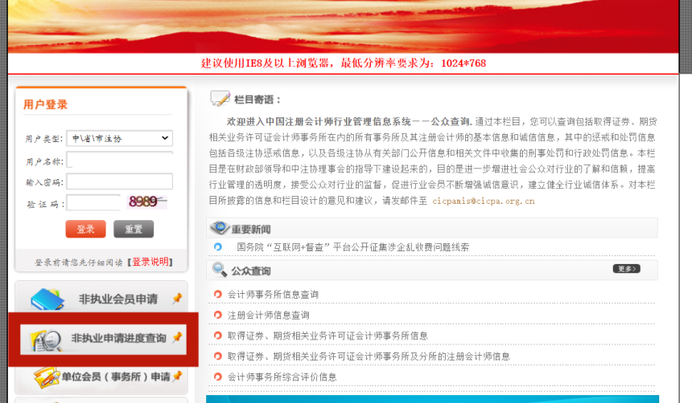
第二步：进入进度查询页面后，根据提示输入个人信息，点击“查询”按钮可查询非执业申请进度，如果非执业会员申请审批通过会显示非执业会员证书编号、登录名及初始密码等提示信息，具体提示如下：
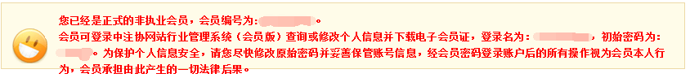
第三步：回到系统首页用户登录界面，用户类型为“非执业会员”，证书编号及密码为非执业进度查询中提示的信息，具体登录界面如下：
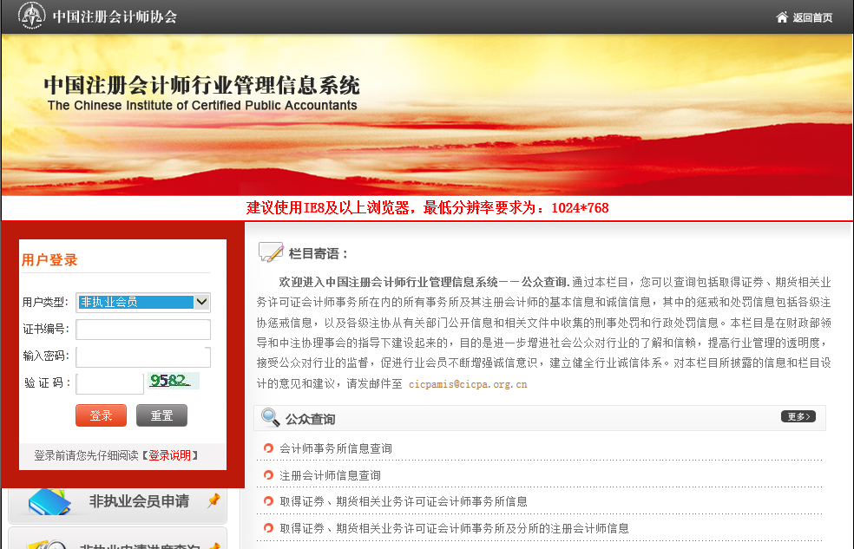
第四步：根据系统提示完成操作，下载并使用电子会员证书。

